纪要
主题: 多品线调研模板框架设计 时间: 2026-05-05 13:06:19 参与人: 胡煜星
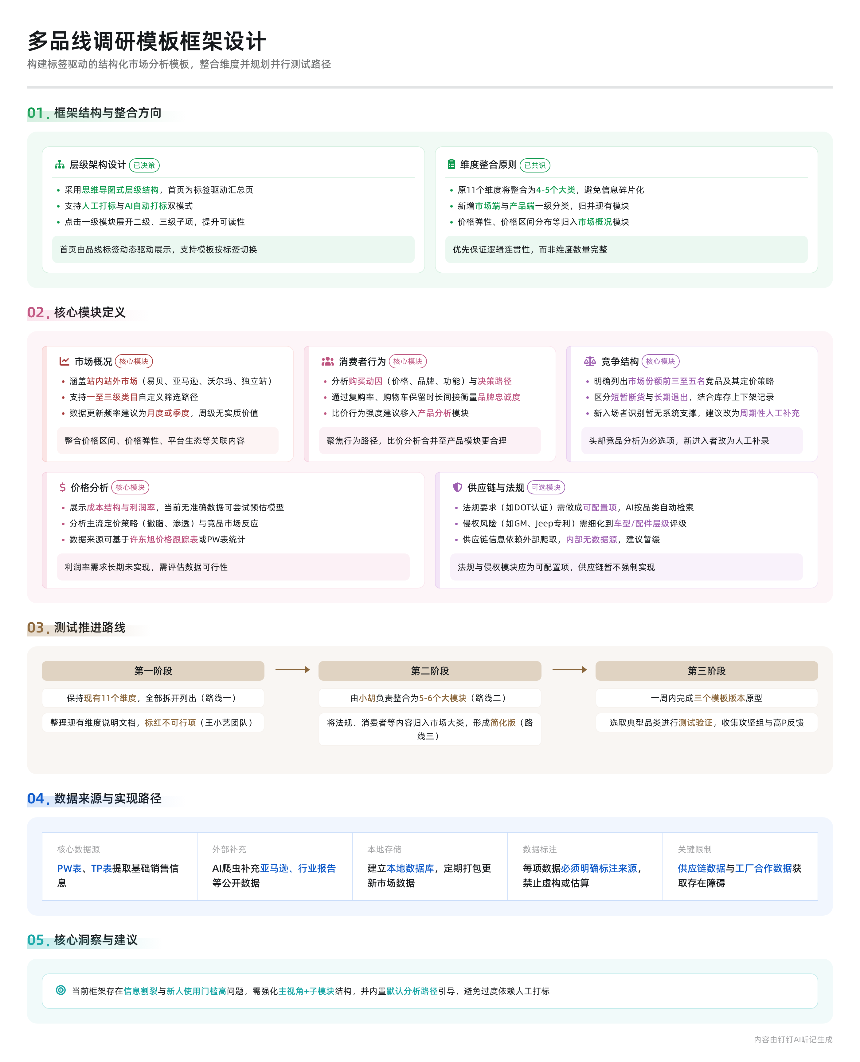

会议背景
当前正在设计一个面向多品线的自动化市场调研分析模板，目标是通过运营人员或AI对不同品线打标后，动态生成包含多个维度的结构化调研报告。讨论围绕整体框架搭建、维度划分、内容完整性及技术可行性展开，初步拆解出市场概况、竞争结构、消费者行为等核心模块，并就各模块下的细分项进行逐项评审。

框架设计与结构优化
- 整体思路
  - 报告首页为汇总页，根据所选品线特征标签（如高货值/季节品）优先展示重点维度
  - 后续分页详细展开各维度数据，支持按需勾选查看
  - 支持人工打标与AI自动打标两种模式，未来可实现基于标签的模板切换
- 结构组织方式
  - 初步考虑采用思维导图式层级结构：一级标题代表主模块，点击后展开二级、三级子项
  - 当前存在11个并列维度，被认为过于分散，建议整合为4-5个大类以提升逻辑连贯性
  - 建议增加一级分类（如“市场端”、“产品端”），将现有维度归入更高层级下
- 可行性判断原则
  - 所有模块需评估实现难度，无法落地的功能应暂时划掉或预留接口
  - 数据来源必须明确标注，优先使用可爬取的公开数据或内部已有数据库
  - 对于依赖人工总结的内容（如机会与风险），可设为可选模块

维度拆解与内容评审
- 市场概况
  - 市场容量
    - 需区分站内与站外市场，涵盖易贝、亚马逊、沃尔玛及独立站
    - 应支持一至三级类目拆分，允许用户自定义筛选路径
    - 数据更新频率建议为月度或季度，周级数据意义不大
  - 市场规模与趋势
    - 包含年度与月度销量统计，用于判断增长平稳性或波动特征
    - 可结合Google Trends等工具识别淡旺季规律
    - 建议建立本地数据库，定期导入外部报告或平台销售数据
  - 市场集中度
    - 关注CR3、CR10指标，反映头部卖家垄断程度
    - 分析销量是否集中在少数Listing或SKU上
    - 可关联竞对分析模块，在此处仅做概括性提示
  - 价格区间分布
    - 明确需包含整个市场的价格带分布情况
    - 展示高中低价格段占比，支持与自身产品价格对比
    - 可视化呈现主要价格聚集区间
  - 价格弹性
    - 分析价格变动对销量的影响敏感度
    - 结合转化率、流量变化综合判断
    - 竞品涨降价行为也可纳入分析范围
- 竞争结构
  - 头部玩家分析
    - 列出市场份额前三至五名的主要竞争对手
    - 提及其定价策略（如撇脂、跟随）、优劣势概览
    - 可通过超链接跳转至详细竞品分析页面
  - 新入场者与退出者
    - 目前实现难度较大，尚无成熟系统支撑
    - 二部曾尝试构建新工厂对手识别机制，但未完全落地
    - 建议暂不强求实时监控，改为周期性人工补充
  - 进出场特征
    - 区分短暂断货与长期退出
    - 可结合库存数据与上下架记录判断
    - 实现性待进一步验证，可能需依赖循环调研机制
- 消费者行为
  - 购买因素与决策路径
    - 分析驱动消费者下单的核心动因（如价格、品牌、功能）
    - 追踪从浏览到购买的完整路径，识别关键转化节点
    - 品牌忠诚度可通过复购率、购物车保留时长等间接体现
  - 比价行为强度
    - 观察消费者在不同配置（如一体式/分体式）间的选择倾向
    - 结合价格差异与销量表现判断价格敏感度
    - 此部分内容更偏向产品属性分析，可考虑合并至产品分析模块
- 价格分析
  - 成本结构与利润率
    - 利润率展示需求已提出数月，尚未实现
    - 若无准确数据，可尝试预估模型
    - 成本结构涉及供应链信息，目前内部缺乏完整数据源
  - 定价策略
    - 覆盖主流定价方法（如撇脂定价、渗透定价）
    - 分析竞品价格定位及其市场反应
    - 数据可来源于许东旭的价格跟踪表或PW表统计
  - 价格敏感度测试
    - 通过历史调价记录分析销量响应
    - 需结合自身与竞品数据，观察价格变动带来的市场份额变化
- 平台生态
  - 跨平台协调
    - 对比不同平台（易贝、亚马逊、闲鱼等）的用户画像与运营规则
    - 分析同一产品在不同平台的表现差异及原因
    - 可作为市场概况的一部分，不必单独成模块
  - 广告体系
    - 是否单独设立广告模块待定
    - 流量来源分析可并入广告模块统一管理
    - CPC等具体指标可视情况拆分
- 供应链与法规
  - 供应链分析
    - 计划通过AI爬取外部供应链信息（如亚马逊、行业报告）
    - 内部无现成数据，工厂合作数据获取存在障碍
    - 目前难以实现，建议删除或后续补足
  - 法律合规与认证要求
    - 不同品类法规差异大（如玻璃需DOT认证）
    - 地区政策也影响合规要求（如美国各州规定不同）
    - 建议做成可配置项，由AI根据品类自动检索相关法规
  - 侵权风险
    - 评估是否存在品牌专利侵权可能（如GM、Jeep等）
    - 可细化到车型、配件类型层面进行风险评级
    - 权重可根据历史纠纷案例设定

模块整合与测试方案
- 整合方向
  - 将“价格区间分布”、“价格弹性”等归入“市场概况”
  - “平台生态”相关内容可融入“市场概况”或“跨平台协调”
  - “消费者行为”中的比价分析可移至“产品分析”模块
  - “竞争结构”与“价格分析”保持独立，但在内容上可交叉引用
- 测试推进计划
  - 三条路线并行：
    - 路线一：保持现有11个维度，全部拆开列出
    - 路线二：由小胡负责整合为5-6个大模块
    - 路线三：将法规、消费者等内容归入市场大类，形成简化版
  - 完成初版后选取典型品类进行测试
  - 收集攻坚组、高P人员反馈，评估模板实用性
  - 根据测试结果调整权重分配与模块优先级
- 数据来源与实现路径
  - 建立本地数据库，定期打包更新市场数据
  - 利用现有PW表、TP表提取基础销售信息
  - AI爬虫负责补充外部平台数据与行业报告
  - 明确每项数据的来源出处，避免虚构或估算

关键决策与共识
- 框架结构：采纳思维导图式层级架构，首页为标签驱动的汇总页，后续分模块展开。
- 模块整合：同意将部分重叠内容合并，优先保证逻辑清晰而非数量完整。
- 测试路径：并行开发三个版本模板，一周内完成原型并启动测试。

全局行动项汇总
行动项 | 负责人 | 时间节点
搭建本地数据库用于存储市场数据 | 待定 | 05/13前确认可行性
整理现有11个维度的说明文档并标红不可行项 | 王小艺团队 | 已开始
开发三个不同整合程度的模板版本 | 王小艺、小胡、另一成员 | 一周内完成
联系陈月组了解新工厂对手识别进展 | 王小艺 | 近期
发送当前框架文件给易成征求意见 | 发言人 | 已安排
AI洞察 当前框架存在明显割裂感，多个模块（如价格、消费者行为）反复涉及相同数据点，建议强化“主视角+子模块”结构，避免信息碎片化。 “打标决定展示内容”的设计虽灵活，但对新人极不友好——若不了解市场，便无法正确打标。应在模板中内置默认分析路径作为引导。 多次提及“让AI去爬”，但未定义具体执行逻辑。需警惕将复杂业务问题简化为“技术能解决”，否则易导致后期落地困难。

待办
☐ 开发三个不同版本的市调模板用于测试比较：拆分版、整合版和混合版，一周内完成初稿
☐ 评估法规与侵权风险模块的细分需求，形成可配置的通用结构
☐ 推进平台生态模块细化工作，明确广告体系和流量来源分析内容
☐ 验证价格分布、价格弹性等维度的数据来源及实现可能性，并补充说明文档
☐ 与陈一纯团队沟通确认新工厂对手数据爬取可行性，并于2026年5月13日同步结果
☐ 将市调AI项目初步文件发送给一成进行审核并跟进其反馈意见
☐ 联系市场部邱阿文审阅市调AI项目框架并获取反馈
☐ 协调小胡波提供传动相关文件以支持当前模板设计
☐ 准备并完善AI项目市场调研通用模板，由王三负责，需在2026年5月13日前完成

章节
- 00:00:03 会议开场与基本框架讨论
  - 会议初期讨论了整体框架的构建思路，提出根据不同品线特征进行打标，并通过汇总页集中展示重点维度。初步设想由运营人员手动打标，后续考虑引入AI自动识别分类，如高货值、季节性等标签。
- 00:04:46 品线特征分类与标签体系优化
  - 深入探讨品线特征的划分标准，指出当前高/低货值分类存在模糊性，建议从品线维度而非单个SKU出发进行判断。同时讨论长周期与短周期产品的定义，明确生命周期应基于市场淘汰机制而非公司成本决策。
- 00:07:54 数据结构化与维度整合策略
  - 讨论如何将调研内容结构化处理，区分可结构化与非结构化数据，便于后续统计分析。提出对现有十一个维度进行整合，避免信息过于碎片化，并强调需保留核心模块如市场规模、趋势分析等。
- 00:11:37 市场概况模块设计与数据来源
  - 围绕市场概况展开详细讨论，包括市场容量、线上线下占比、三级类目拆分及可视化呈现方式。明确数据可来源于爬虫定期更新的数据库，时间粒度以月为单位，必要时支持季度或年度更新。
- 00:21:46 竞争结构与竞品分析框架
  - 讨论竞争结构的构成要素，包括头部玩家份额、CR3/CR10集中度、品牌垄断性等指标。提出可在总览中简要提及主要对手，并通过超链接跳转至详细分析页面，实现数据复用与逻辑连贯。
- 00:36:28 价格分析与消费者行为关联
  - 探讨价格分布、价格弹性、成本结构等内容在不同模块中的体现方式，强调其既属于市场概况也影响产品策略。消费者行为部分涉及购买因素、决策路径、品牌忠诚度等，建议结合差评分析提取关键洞察。
- 01:03:55 平台生态与外部环境因素
  - 讨论平台特性差异对销售的影响，如不同平台用户画像、广告体系、算法机制等。同时涵盖法规认证、侵权风险等合规性内容，建议按品线动态调整是否展示相关模块。
- 01:24:34 模板通用性与差异化实现路径
  - 反思当前模板设计是否兼顾通用性与灵活性，提出三种并行推进方案：一是完全拆解细化后重组；二是维持现有十一维度结构；三是整合为大类模块（如市场、产品、平台）再向下细分，最终通过测试选择最优方案。

